РОССИЙСКАЯ ФЕДЕРАЦИЯ

Администрация Ленинградской области

КОМИТЕТ ОБЩЕГО И ПРОФЕССИОНАЛЬНОГО ОБРАЗОВАНИЯ
ЛЕНИНГРАДСКОЙ ОБЛАСТИ

РАСПОРЯЖЕНИЕ

«30» декабря 2014 года № 2901-р

Об определении мест подачи заявлений
на прохождение государственной итоговой аттестации
по образовательным программам основного общего образования
в Ленинградской области в 2015 году

В соответствии с Порядком проведения государственной итоговой аттестации по образовательным программам основного общего образования, утвержденным приказом Министерства образования и науки Российской Федерации от 25 декабря 2013 года № 1394, и с целью проведения государственной итоговой аттестации по образовательным программам основного общего образования (далее – ГИА) в Ленинградской области в 2015 году

- Определить места подачи заявлений на прохождение ГИА по учебным предметам в Ленинградской области в 2015 году:
  - Для лиц, обучающихся в организациях, осуществляющих образовательную деятельность по имеющим государственную аккредитацию образовательным программам основного общего образования, - в образовательных организациях, осуществляющих образовательную деятельность, в которых они осваивают образовательную программу основного общего образования.
  - Для лиц, осваивающих образовательную программу основного общего образования в форме самообразования или семейного образования, либо обучавшихся по не имеющей государственной аккредитации образовательной программе основного общего образования, а также для лиц, не прошедших ГИА в предыдущие годы, - в организациях, осуществляющих образовательную деятельность по имеющим государственную аккредитацию образовательным программам основного общего образования, в которых они будут проходить ГИА экстерном.
- Рекомендовать органам местного самоуправления, осуществляющим управление в сфере образования, руководителям организаций, осуществляющих образовательную деятельность, обеспечить информирование участников образовательного процесса о местах подачи заявлений на прохождение ГИА по учебным предметам в Ленинградской области в 2015 году, в срок до 31 декабря 2014 года.
- Контроль за исполнением настоящего распоряжения оставляю за собой.
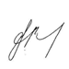
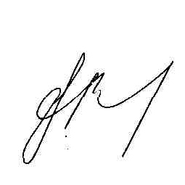
Председатель комитета С.В. Тарасов

